包含关键词的域名的权重高于不包含关键词的域名权重。

栏目页的域名包含关键词

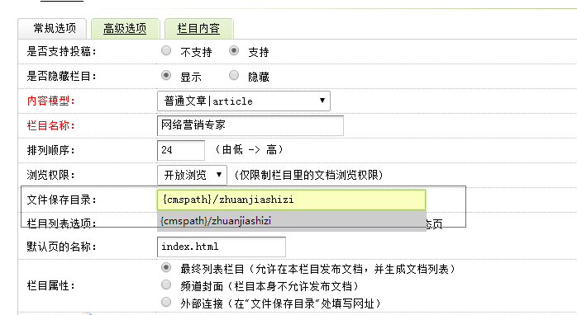

内容页的域名如何包含关键词

可以通过自定义文件名,自定义文件名里面不要写汉字。

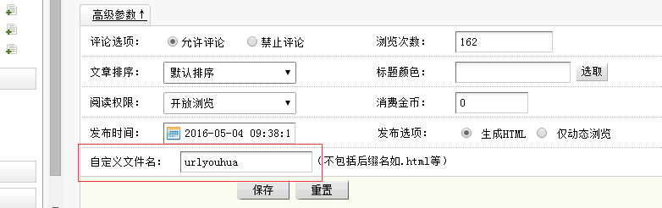

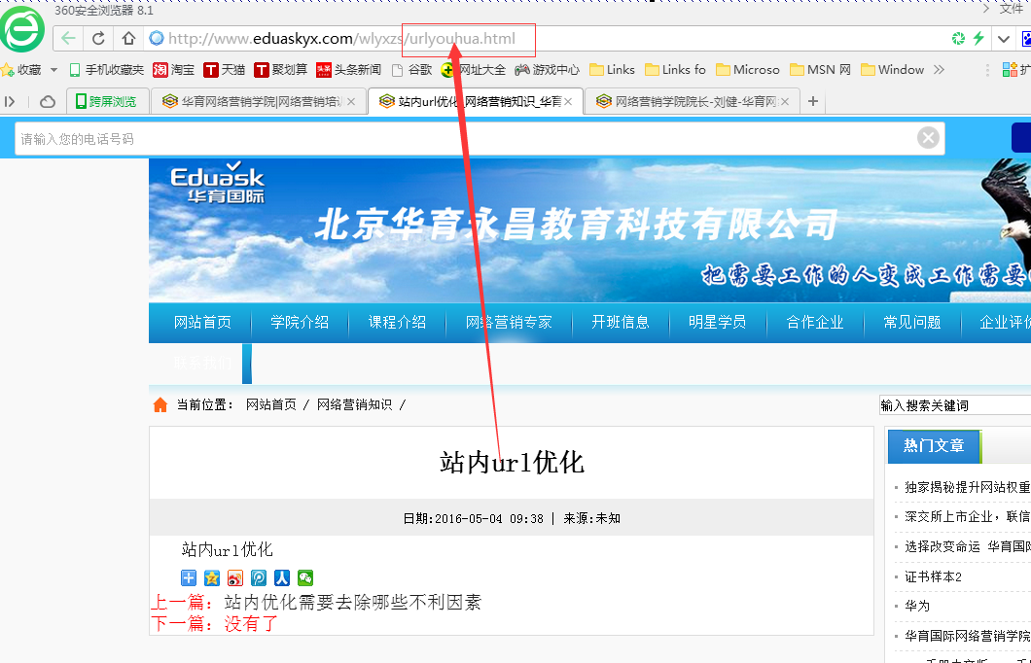

第二种我们还可以修改文章的命名方式

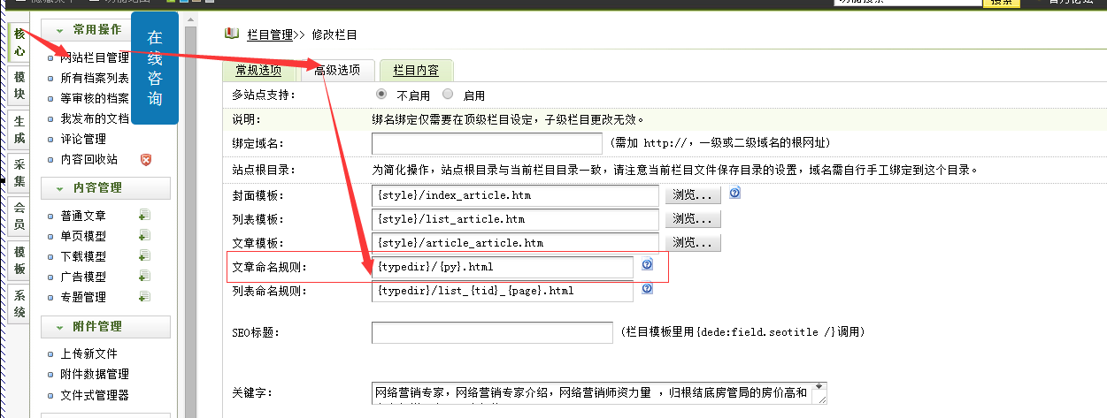

文章里面的aid换成py的形式就可以了，修改好以后网站的栏目必须全部生成一遍。

锚文本优化

1、什么叫锚文本?

锚文本指的是带有链接的关键词叫做锚文本。锚文本分为站内锚文本和站外锚文本。

锚文本优化的作用?

锚文本首先必须是你网站的关键词，锚文本相当于给关键词向搜索引擎投票。第二个锚文本便于用户的查找相关信息。

锚文本如何优化

1、锚文本要精准，你要优化哪个关键词，那么我们就需要围绕这个关键词来创建内容，其次锚文本的链接指向一定要精准，优化哪个页面的关键词，链接就指向到那个页面。

第二个：锚文本的位置和数量要自然合理。

一般在一篇内容中我们需要布局2到3个锚文本（可以是一样的关键词）一般在文章的第一段落需要布局一个锚文本，文章中间段落需要布局一个锚文本。文章的最后一段需要布局锚文本。

第三个需要注意的，锚文本跟你内容的相关性要高，也就说，更新内容是要围绕你网站的关键词来更新内容。

导航关键词的优化

也就是说再网页的导航中尽量使用一些网站的关键词做为导航，导航的位置蜘蛛重点抓取的区域，蜘蛛一般对于一个网站会重点抓取网页的前200行代码。

在导航里面布局关键词不是把所有的导航都变成关键词，而是把一些范围比较泛的一些词换成关键词

新闻中心 金融新闻

第二个需要注意的是导航尽量使用文字导航，导航不要使用图片作为导航。

因为目前搜索引擎不能识别图片的内容是什么，所以我们在优化网站的时候我们需要给自己站点的图片来添加属性，通过这个属性来告诉搜索引擎你的图片是什么内容，图片的属性一般使用alt属性。alt属性写关键词。

img src="http://www.eduaskyx.com/img/1.jpg alt="seo培训""

下面我们来检测一下我们的网站哪些图片是没有添加属性的。

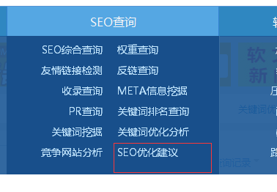

在内容上传图片的时候我们需要利用替换文本，那个替换文本就是网站的内容的图片的alt属性。

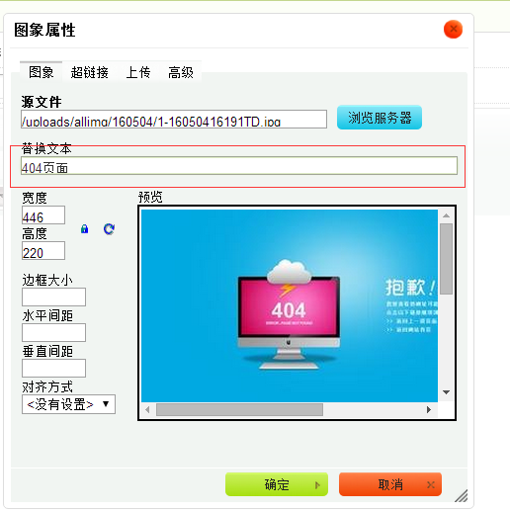

列表页图片属性需要在列表页面模板里面，给图片调用一个属性。

作业：回去更新一篇内容需要注意锚文本的布局方式和内容页面的关键词密度，其次把自己网站的图片属性补充好。